Памятка для родителей
по соблюдению правил пожарной безопасности
в период новогодних праздников
В последнее время практически не один Новый год не обходится без происшествий. Причина того несоблюдение элементарных правил пожарной безопасности как взрослыми, так и детьми. Как известно, в предновогодний период все заняты подготовкой подарков, составлением меню, разработкой сценария мероприятия. Между тем важно помнить, что именно безопасность в Новый год станет залогом того, что праздник пройдет весело и оставит после себя только приятные воспоминания. Предлагаем вам несколько правил, которые пригодятся вам в дни предновогодней суеты.
Как правильно установить новогоднюю елку?
- Елку (живую или искусственную) необходимо устанавливать таким образом, чтобы она не мешала свободно ходить по комнате и не закрывала проход в другие комнаты.
- Елку нужно размещать подальше от батарей отопления.
- При установке елку необходимо хорошо закрепить.
- Верхушка елки не должна упираться в потолок.
- Нельзя украшать елку легковоспламеняющимися игрушками, а так же горящими свечами.
- Нельзя обкладывать подставку под елкой обычной ватой.
Как правильно выбрать и использовать елочную гирлянду?
- Электрическую гирлянду рекомендуется приобретать в магазинах.
- При покупке электрической гирлянды необходимо проверить наличие сертификата качества и ее исправность.
- Перед включением электрической гирлянды необходимо ознакомиться с прилагаемой к ней инструкцией по применению.
- Даже если электрическая гирлянда используется не в первый раз, перед ее включением нужно обязательно проверять исправность декоративных электрических элементов.
- Электрическую гирлянду следует закреплять на безопасном от детей уровне.
- Не следует оставлять электрическую гирлянду включенной на длительное время.
- Нельзя оставлять детей без присмотра около работающей гирлянды.
Какие правила использования пиротехнических изделий нужно знать?
- Пиротехнические изделия рекомендуется приобретать в магазинах.
- При покупке пиротехнических изделий необходимо проверить наличие сертификата качества.
- Перед их использованием необходимо ознакомиться с прилагаемой инструкцией по применению.
- Нельзя использовать пиротехнические изделия с дефектами – нарушением целостности упаковки, имеющих вмятины, влажные и т.д.
- Нельзя использовать пиротехнические изделия в жилых помещениях – в квартирах, на балконах.
- Не следует носить фейерверки в карманах, бросать их в костер, разбирать и подвергать каким-либо ни было механическим воздействиям.
- Хранить пиротехнические изделия нужно вдали от нагревательных приборов, в недоступном для детей месте.
Если елка загорелась:
- обесточьте электрическую гирлянду;
- вызовите пожарную охрану;
- выведите из помещения людей;
- если это возможно – приступите к тушению елки. Для этого повалите ее на пол, накройте плотной тканью, залейте водой. Забросайте песком, примените огнетушитель.
- если елка искусственная, ни в коем случае не применяйте воду для ее тушения. Синтетика плавится и растекается в процессе горения, попадание воды на горящую поверхность приведет к вскипанию расплавленной массы и разбрызгиванию горящих капель, а, следовательно, и к увеличению площади горения. Помните: горящие полимеры выделяют ядовитые вещества, поэтому, если с пожаром не удалось справиться в течение первых 30-40 секунд, покиньте помещение.
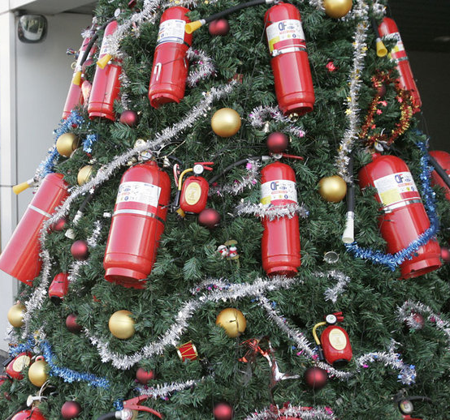

Желаем вам счастливых новогодних дней!!!!

